

**Муниципальное образование Кондинский район**

**Ханты-Мансийского автономного округа – Югры**

# **АДМИНИСТРАЦИЯ КОНДИНСКОГО РАЙОНА**

### **ПОСТАНОВЛЕНИЕ**

|  |  |  |  |
| --- | --- | --- | --- |
| от 28 декабря 2024 года |  |  | № 1407 |
|  | пгт. Междуреченский |  | |

|  |
| --- |
| Об утверждении проекта планировки  и проекта межевания территории |

В соответствии со статьей 45 Градостроительного кодекса Российской Федерации, Федеральным законом от 06 октября 2003 года № 131-ФЗ «Об общих принципах организации местного самоуправления в Российской Федерации», **администрация Кондинского района постановляет:**

1. Утвердить проект планировки и проект межевания территории под размещение объекта «Оснащение комплексом ИТСО НПС «Ильичевка» Урайское УМН (ограждение, периметрально-охранная сигнализация, видеонаблюдение, периметральное освещение)», расположенного на территории муниципального образования Кондинский район, Ханты-Мансийского автономного округа – Югры, Тюменской области (приложение).

2. Постановление разместить на официальном сайте органов местного самоуправления Кондинского района.

3. Контроль за выполнением постановления возложить на заместителя главы района А.И. Уланова.

|  |  |  |
| --- | --- | --- |
| Исполняющий обязанности  главы района |  | А.И.Уланов |

ки/Банк документов/Постановления 2024

Приложение

к постановлению администрации района

от 28.12.2024 № 1407

Проект планировки территории

для размещения объекта, расположенного на территории Кондинского района

«Оснащение комплексом ИТСО НПС «Ильичевка» Урайское УМН (ограждение, периметрально-охранная сигнализация, видеонаблюдение, периметральное

освещение). Техническое перевооружение»

Землепользователь - акционерное общество «Транснефть-Сибирь» (АО «Транснефть-Сибирь»)

Основная часть проекта планировки территории

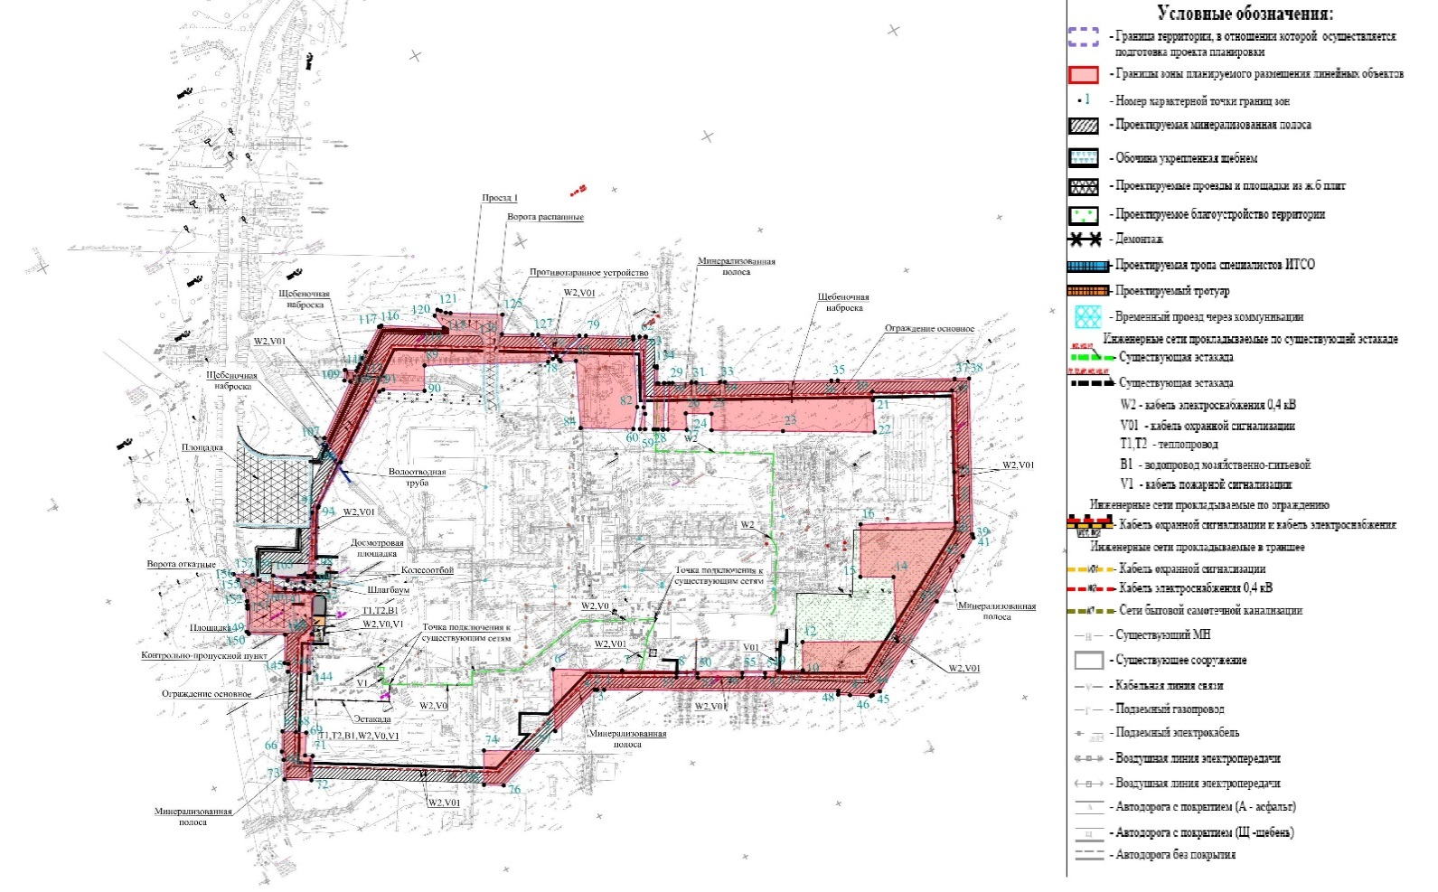

Положение о размещении объекта

для размещения объекта, расположенного на территории Кондинского района

«Оснащение комплексом ИТСО НПС «Ильичевка» Урайское УМН (ограждение, периметрально-охранная сигнализация, видеонаблюдение, периметральное

освещение). Техническое перевооружение»

Проект планировки территории

1.1. Наименование, основные характеристики (категория, протяженность, проектная мощность, пропускная способность, грузонапряженность, интенсивность движения) и назначение планируемых для размещения линейных объектов.

Документация по планировке территории разрабатывается для размещения следующих объектов:

кабельная эстакада. Совмещенная эстакада;

ограждение основное;

пристройка к контрольно-пропускному пункту;

наружные сети канализации;

стелла - указатель.

Сведения о функциональном назначении сооружения: сооружения обустройства нефтяных месторождений.

Строительный адрес: Тюменская область, Ханты-Мансийский автономный округ – Югра, Кондинский район.

Таблица 1

Технико-экономические показатели сооружений

|  |  |  |
| --- | --- | --- |
| Наименование показателей | Единица  измерения | Количество |
| Тропа специалиста ИТСО | Га | 0,0879 |
| Тротуар | Га | 0,0171 |
| Протяженность проектируемого ограждения (поз. 602) | Га | 988,4 |
| Проезды (в том числе обочины) | Га | 0,1877 (0,0598) |
| Минерализованная полоса | Га | 0,4445 |
| Газон обыкновенный | Га | 0,3106 |
| Противопожарная отсыпка щебнем | Га | 0,0171 |
| Укрепление откосов насыпи посевом трав | Га | 0,0456 |

1.2. Перечень субъектов Российской Федерации, перечень муниципальных районов, городских округов в составе субъектов Российской Федерации, перечень поселений, населенных пунктов, внутригородских территорий городов федерального значения, на территориях которых устанавливаются зоны планируемого размещения линейных объектов

Проектируемый объект «Оснащение комплексом ИТСО НПС «Ильичевка» Урайское УМН (ограждение, периметрально-охранная сигнализация, видеонаблюдение, периметральное освещение). Техническое перевооружение» расположен в Ханты-Мансийском автономном округе – Югра, Кондинский район, в 20 км юго-восточнее пгт. Кондинское, на землях территориального отдела - Кондинское лесничество, Кондинское участковое лесничество, Кондинское урочище, квартал 372.

Площадь зоны размещения составляет - 1,2253га.

1.3. Перечень координат характерных точек границ зон планируемого размещения линейных объектов

Таблица 2

Перечень координаты поворотных точек границы зоны планируемого размещения объекта в системе координат МКС-86, зона – 2:

|  |  |  |
| --- | --- | --- |
| Обозначение характерных точек границ | Координаты, м | |
| Х | У |
| 1 | 2 | 3 |
| 1 | 791600.04 | 2592430.98 |
| 2 | 791601.71 | 2592428.08 |
| 3 | 791601.73 | 2592428.04 |
| 4 | 791602.24 | 2592427.12 |
| 5 | 791594.58 | 2592401.65 |
| 6 | 791620.16 | 2592414.98 |
| 7 | 791603.74 | 2592442.72 |
| 8 | 791590.65 | 2592464.79 |
| 9 | 791567.56 | 2592505.86 |
| 10 | 791562.11 | 2592516.08 |
| 11 | 791562.10 | 2592516.10 |
| 12 | 791573.65 | 2592522.50 |
| 13 | 791551.96 | 2592561.12 |
| 14 | 791578.94 | 2592574.34 |
| 15 | 791586.70 | 2592560.90 |
| 16 | 791607.83 | 2592573.04 |
| 17 | 791586.64 | 2592612.30 |
| 18 | 791607.30 | 2592623.11 |
| 19 | 791640.83 | 2592640.99 |
| 20 | 791658.82 | 2592608.33 |
| 21 | 791655.22 | 2592606.54 |
| 22 | 791641.94 | 2592599.95 |
| 23 | 791663.47 | 2592563.00 |
| 24 | 791680.32 | 2592534.21 |
| 25 | 791686.96 | 2592537.94 |
| 26 | 791692.98 | 2592527.62 |
| 27 | 791686.19 | 2592524.21 |
| 28 | 791690.61 | 2592516.64 |
| 29 | 791709.16 | 2592527.72 |
| 30 | 791708.35 | 2592529.20 |
| 31 | 791704.13 | 2592536.91 |
| 32 | 791703.08 | 2592538.81 |
| 33 | 791697.82 | 2592548.61 |
| 34 | 791696.58 | 2592550.69 |
| 35 | 791672.73 | 2592594.23 |
| 36 | 791671.29 | 2592596.86 |
| 37 | 791645.05 | 2592644.70 |
| 38 | 791641.82 | 2592650.64 |
| 39 | 791578.01 | 2592616.28 |
| 40 | 791577.82 | 2592616.23 |
| 41 | 791576.40 | 2592615.80 |
| 42 | 791571.42 | 2592607.29 |
| 43 | 791559.16 | 2592586.35 |
| 44 | 791535.86 | 2592542.52 |
| 45 | 791536.00 | 2592538.81 |
| 46 | 791536.04 | 2592537.78 |
| 47 | 791541.24 | 2592529.55 |
| 48 | 791544.19 | 2592524.88 |
| 49 | 791545.45 | 2592525.62 |
| 1 | 791600.04 | 2592430.98 |
| 50 | 791585.19 | 2592472.67 |
| 51 | 791590.15 | 2592464.12 |
| 52 | 791588.40 | 2592463.16 |
| 53 | 791583.43 | 2592471.71 |
| 50 | 791585.19 | 2592472.67 |
| 54 | 791569.71 | 2592500.16 |
| 55 | 791575.04 | 2592490.89 |
| 56 | 791573.27 | 2592489.86 |
| 57 | 791567.96 | 2592499.13 |
| 54 | 791569.71 | 2592500.16 |
|  |  |  |
| 58 | 791702.20 | 2592511.01 |
| 59 | 791696.03 | 2592507.41 |
| 60 | 791697.26 | 2592505.41 |
| 61 | 791705.17 | 2592511.85 |
| 62 | 791734.67 | 2592526.46 |
| 63 | 791733.31 | 2592528.75 |
| 64 | 791733.13 | 2592529.05 |
| 58 | 791702.20 | 2592511.01 |
|  |  |  |
| 65 | 791645.58 | 2592284.79 |
| 66 | 791649.38 | 2592285.92 |
| 67 | 791657.45 | 2592290.82 |
| 68 | 791654.06 | 2592296.10 |
| 69 | 791651.41 | 2592300.21 |
| 70 | 791642.44 | 2592294.49 |
| 71 | 791640.47 | 2592297.43 |
| 72 | 791630.99 | 2592291.38 |
| 73 | 791637.50 | 2592280.63 |
| 65 | 791645.58 | 2592284.79 |
|  |  |  |
| 74 | 791603.24 | 2592368.19 |
| 75 | 791589.31 | 2592360.34 |
| 76 | 791584.53 | 2592368.23 |
| 77 | 791591.07 | 2592389.98 |
| 74 | 791603.24 | 2592368.19 |
|  |  |  |
| 78 | 791743.96 | 2592488.56 |
| 79 | 791747.47 | 2592504.89 |
| 80 | 791736.21 | 2592523.87 |
| 81 | 791734.92 | 2592523.23 |
| 82 | 791706.81 | 2592509.32 |
| 83 | 791698.80 | 2592502.75 |
| 84 | 791711.36 | 2592481.58 |
| 85 | 791739.56 | 2592495.11 |
| 86 | 791742.90 | 2592488.76 |
| 78 | 791743.96 | 2592488.56 |
|  |  |  |
| 87 | 791745.70 | 2592486.16 |
| 88 | 791745.63 | 2592483.59 |
| 89 | 791772.64 | 2592432.58 |
| 90 | 791762.44 | 2592426.78 |
| 91 | 791772.38 | 2592410.23 |
| 92 | 791772.51 | 2592408.24 |
| 93 | 791740.12 | 2592357.26 |
| 94 | 791739.81 | 2592356.77 |
| 95 | 791739.82 | 2592356.76 |
| 96 | 791739.79 | 2592356.74 |
| 97 | 791739.77 | 2592356.71 |
| 98 | 791719.86 | 2592344.42 |
| 99 | 791713.85 | 2592340.19 |
| 100 | 791710.37 | 2592338.14 |
| 101 | 791712.97 | 2592333.63 |
| 102 | 791717.30 | 2592327.63 |
| 103 | 791722.46 | 2592322.88 |
| 104 | 791713.89 | 2592336.65 |
| 105 | 791739.00 | 2592353.21 |
| 106 | 791752.85 | 2592376.36 |
| 107 | 791766.38 | 2592375.28 |
| 108 | 791783.25 | 2592398.76 |
| 109 | 791785.03 | 2592396.60 |
| 110 | 791789.18 | 2592399.20 |
| 111 | 791786.23 | 2592403.69 |
| 112 | 791787.16 | 2592405.14 |
| 113 | 791788.08 | 2592406.59 |
| 114 | 791789.95 | 2592409.00 |
| 115 | 791791.78 | 2592411.78 |
| 116 | 791798.74 | 2592422.91 |
| 117 | 791798.73 | 2592424.25 |
| 118 | 791783.48 | 2592448.98 |
| 119 | 791783.51 | 2592449.00 |
| 120 | 791790.46 | 2592448.13 |
| 121 | 791792.16 | 2592450.59 |
| 122 | 791791.03 | 2592451.60 |
| 123 | 791789.10 | 2592453.34 |
| 124 | 791787.82 | 2592455.09 |
| 125 | 791775.26 | 2592475.86 |
| 126 | 791767.50 | 2592471.17 |
| 127 | 791760.22 | 2592483.44 |
| 87 | 791745.70 | 2592486.16 |
|  |  |  |
| 128 | 791710.12 | 2592525.96 |
| 129 | 791691.62 | 2592514.91 |
| 130 | 791691.89 | 2592514.45 |
| 131 | 791692.99 | 2592512.57 |
| 132 | 791693.58 | 2592511.56 |
| 133 | 791693.99 | 2592510.86 |
| 134 | 791719.24 | 2592525.63 |
| 135 | 791718.70 | 2592526.66 |
| 136 | 791718.09 | 2592526.33 |
| 137 | 791711.81 | 2592522.90 |
| 138 | 791711.52 | 2592523.42 |
| 139 | 791710.31 | 2592525.62 |
| 140 | 791710.30 | 2592525.64 |
| 128 | 791710.12 | 2592525.96 |
|  |  |  |
| 141 | 791709.55 | 2592331.89 |
| 142 | 791706.98 | 2592336.09 |
| 143 | 791690.00 | 2592325.07 |
| 144 | 791674.80 | 2592315.19 |
| 145 | 791680.30 | 2592306.72 |
| 146 | 791683.41 | 2592308.68 |
| 147 | 791684.61 | 2592307.33 |
| 148 | 791695.93 | 2592314.09 |
| 149 | 791704.58 | 2592299.56 |
| 150 | 791705.91 | 2592299.21 |
| 151 | 791715.19 | 2592304.78 |
| 152 | 791716.44 | 2592305.42 |
| 153 | 791716.47 | 2592305.44 |
| 154 | 791718.21 | 2592306.34 |
| 155 | 791723.25 | 2592307.64 |
| 156 | 791728.88 | 2592307.64 |
| 157 | 791732.29 | 2592307.09 |
| 158 | 791727.55 | 2592314.72 |
| 159 | 791723.70 | 2592316.23 |
| 160 | 791714.56 | 2592324.65 |
| 161 | 791711.99 | 2592328.38 |
| 141 | 791709.55 | 2592331.89 |
|  |  |  |
| 162 | 791745.94 | 2592488.19 |
| 163 | 791758.83 | 2592485.77 |
| 164 | 791749.03 | 2592502.27 |
| 162 | 791745.94 | 2592488.19 |
|  |  |  |

1.4. Перечень координат характерных точек границ зон планируемого размещения линейных объектов, подлежащих переносу (переустройству) из зон планируемого размещения линейных объектов

Объекты, подлежащие переносу или переустройству, из зон планируемого размещения линейного объекта отсутствуют.

1.5. Предельные параметры разрешенного строительства, реконструкции объектов капитального строительства, входящих в состав линейных объектов в границах зон их планируемого размещения.

Предельные (минимальные и (или) максимальные) размеры земельных участков и предельные параметры разрешенного строительства объектов капитального строительства включают в себя:

1) предельные (минимальные и (или) максимальные) размеры земельных участков, в том числе их площадь;

2) минимальные отступы от границ земельных участков в целях определения мест допустимого размещения зданий, строений, сооружений, за пределами которых запрещено строительство зданий, строений, сооружений;

3) предельное количество этажей или предельную высоту зданий, строений, сооружений;

4) максимальный процент застройки в границах земельного участка, определяемый как отношение суммарной площади земельного участка, которая может быть застроена, ко всей площади земельного участка.

На земельные участки, занятые линейными объектами, или предназначенные для размещения линейных объектов, действие градостроительных регламентов не распространяется.

Учитывая основные технические характеристики проектируемого объекта, проектом планировки территории определены границы зоны его планируемого размещения. Граница зоны планируемого размещения объекта установлена в соответствии с требованиями действующих норм отвода земель.

Обоснованием назначения границ отвода земель явились следующие нормативные документы:

СН 452-73 Нормы отвода земель для магистральных трубопроводом.

1.6. Информация о необходимости осуществления мероприятий по защите сохраняемых объектов капитального строительства (здание, строение, сооружение, объекты, строительство которых не завершено), существующих и строящихся на момент подготовки проекта планировки территории, а также объектов капитального строительства, планируемых к строительству в соответствии с ранее утвержденной документацией по планировке территории, от возможного негативного воздействия в связи с размещением линейных объектов

В проектной документации предусматривается мероприятия по защите действующих коммуникаций в местах пересечения от возможного негативного воздействия, в связи с размещением проектируемого линейного объекта.

Безопасность в районах прохождения проектируемых объектов обеспечивается расположением их на соответствующих расстояниях от существующих объектов инфраструктуры, что обеспечивает их сохранность при строительстве новых, безопасность при проведении работ и надежность в процессе эксплуатации.

Вариантность выбора места размещения линейных объектов не рассматривалась, так как объекты технологически привязаны к объектам сложившейся инфраструктуры и проходят вдоль существующих коридоров коммуникаций и на свободной от застройки территории.

1.7. Информация о необходимости осуществления мероприятий по сохранению объектов культурного наследия от возможного негативного воздействия в связи с размещением линейных объектов

На территории размещения проектируемого объекта, объекты культурного наследия, включенные в Единый государственный реестр объектов культурного наследия Российской Федерации, выявленные объекты культурного наследия и объекты, обладающие признаками объекта культурного наследия, отсутствуют.

Осуществление мероприятий по сохранению объектов культурного наследия от возможного негативного воздействия в связи с размещением линейных объектов не требуется.

Проектируемый объект не попадает в границы территорий традиционного природопользования коренных малочисленных народов Севера федерального, регионального и местного значения.

1.8. Информация о необходимости осуществления мероприятий по охране окружающей среды

Проектируемый объект расположен вне зон особо охраняемых природных территорий федерального, регионального и местного значения.

Реализация проекта не приведет к загрязнению территории района расположения объекта. Производство строительно-монтажных работ в границах отвода земель, позволит свести к минимуму воздействие на окружающую среду. По окончании строительства объекта предусматривается благоустройство территории и рекультивация земельных участков.

Ущерб окружающей среде может быть нанесен лишь в аварийных случаях, но для их предотвращения предусмотрены все возможные мероприятия в соответствии с требованиями законодательства Российской Федерации.

1.9. Информация о необходимости осуществления мероприятий по защите территории от чрезвычайных ситуаций природного и техногенного характера, в том числе по обеспечению пожарной безопасности и гражданской обороне

В проектной документации разработаны разделы по мероприятиям: по защите территории от чрезвычайных ситуаций природного и техногенного характера, по пожарной безопасности и гражданской обороне, обеспечивающие решение задач по предупреждению и предотвращению данных ситуаций

Проект межевания территории

для размещения объекта, расположенного на территории Кондинского района

«Оснащение комплексом ИТСО НПС «Ильичевка» Урайское УМН (ограждение, периметрально-охранная сигнализация, видеонаблюдение, периметральное освещение). Техническое перевооружение»

Землепользователь - акционерное общество «Транснефть-Сибирь» (АО «Транснефть-Сибирь»)

Основная часть проекта межевания территории

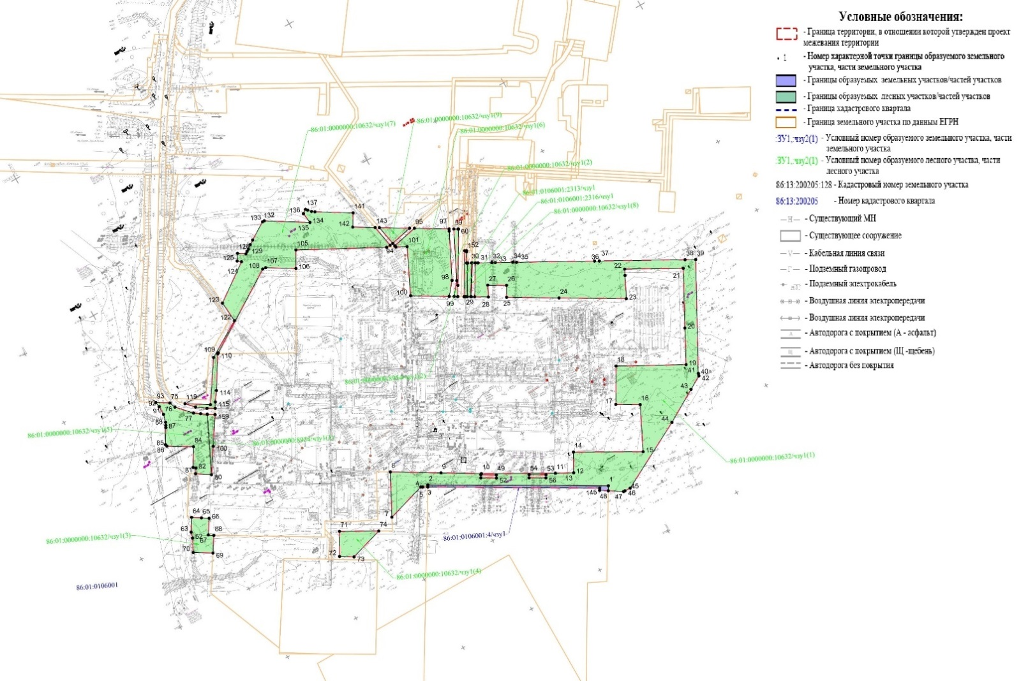

Положение о размещении объекта

для размещения объекта, расположенного на территории Кондинского района

«Оснащение комплексом ИТСО НПС «Ильичевка» Урайское УМН (ограждение, периметрально-охранная сигнализация, видеонаблюдение, периметральное освещение). Техническое перевооружение»

1. Проект планировки территории

2.1. Перечень образуемых земельных участков

Общая площадь зоны планируемого размещения проектируемого объекта составляет 1,2253га.

Категория земель - Земли лесного фонда, Земли промышленности, энергетики, транспорта, связи, радиовещания, телевидения, информатики, земли для обеспечения космической деятельности, земли обороны, безопасности и земли иного специального назначения.

Проектируемые объекты не пересекают земель сельскохозяйственного назначения, особо охраняемых природных территорий - участок, выбранный для строительства, располагается на землях территориального отдела - лесничества - Кондинское лесничество, Кондинское участковое лесничество, Кондинское урочище, квартал 372.

Расчет площади земельного участка произведен в соответствии с действующими нормами и земельным законодательством.

Таблица 1

Сведения о площадях земельных участков,   
необходимых для строительства и эксплуатации объекта:

|  |  |  |  |  |
| --- | --- | --- | --- | --- |
| Наименование объекта | Площадь вновь испрашиваемых земельных участков, га | Разрешенное использование | Способ образования земельных участков | Площадь по земельным участкам, арендованным ранее, га |
| 1 | 2 | 3 | 4 | 5 |
| «Оснащение комплексом ИТСО НПС «Ильичевка» Урайское УМН (ограждение, периметрально-охранная сигнализация, видеонаблюдение, периметральное освещение). Техническое перевооружение» | 1,2253 | Строительство, реконструкция, эксплуатация линейных объектов (трубопроводный транспорт) | Образование части земельного участка | 0 |

Проект межевания территории выполняется по результатам анализа ранее созданных и ранее сформированных земельных участков в границах межевания согласно разработанному проекту планировки.

Проектом межевания определены площади и границы земельных участков под строительство объектов. Общие данные по земельным участкам, в границах территории межевания отображены в составе графических материалов (чертеж межевания территории).

В соответствии со статьей 43 пункта 3 Градостроительного кодекса Российской Федерации от 29 декабря 2004 года подготовка проектов межевания подлежащих застройке территорий осуществляется в целях установления границ незастроенных земельных участков, планируемых для предоставления физическим и юридическим лицам для строительства и эксплуатации, а также границ земельных участков, предназначенных для размещения объектов капитального строительства федерального, регионального или местного значения.

Данный проект межевания территории разработан с целью установления границ земельных участков под проектируемый объект «Оснащение комплексом ИТСО НПС «Ильичевка» Урайское УМН (ограждение, периметрально-охранная сигнализация, видеонаблюдение, периметральное освещение). Техническое перевооружение». Участки производства работ будут использоваться в строго отведенных границах. Не предусмотрено размещение объекта за пределами земельного отвода.

Размещение проектируемых объектов выбрано с учетом наименьшего воздействия на окружающую среду путем рационально использования земель и оформлено соответствующими схемами расположения земельного участка на кадастровом плане территории.

Таблица 2

Сведения об образуемых земельных участках объекта

|  |  |  |  |  |  |
| --- | --- | --- | --- | --- | --- |
| № п/п | Условное обозначение образуемого земельного участка | Кадастровый номер земельного участка, из которого образуется участок | Площадь | | Категория земель |
| га | кв. м |
| 1 | 2 | 3 | 4 | 5 | 6 |
| 1. | 86:01:0000000:8954/чзу1 | 86:01:0000000:8954 | 0,011 | 110 | Земли лесного фонда |
| 2. | 86:01:0000000:10632/чзу1 | 86:01:0000000:10632 | 1,1865 | 11865 |
| 3. | 86:01:0106001:2313/чзу1 | 86:01:0106001:2313 | 0,0053 | 53 |
| 4. | 86:01:0106001:2316/чзу1 | 86:01:0106001:2316 | 0,0051 | 51 |
| 5. | 86:01:0106001:4/чзу1 | 86:01:0106001:4 | 0,0174 | 174 | Земли промышленности |
| Итого по образуемым земельным участкам, га | | | | | 1,2253 |

Использование земельных участков, образуемых для строительства и эксплуатации объекта «Оснащение комплексом ИТСО НПС «Ильичевка» Урайское УМН (ограждение, периметрально-охранная сигнализация, видеонаблюдение, периметральное освещение). Техническое перевооружение» неограниченным кругом лиц не предусматривается, изъятие для государственных или муниципальных нужд не требуется.

2.2. Перечень координат характерных точек образуемых земельных участков

Таблица 3

Перечень координаты поворотных точек границы образуемых земельных участков в системе координат МКС-86, зона - 2:

|  |  |  |
| --- | --- | --- |
| Условный номер земельного участка _ 86:01:0000000:10632/чзу1(1) | | |
| Площадь земельного участка 6621 м² | | |
| Обозначение характерных точек границ | Координаты, м | |
| Х | У |
| 1 | 2 | 3 |
| 1 | 791544.02 | 2592531.19 |
| 2 | 791601.19 | 2592431.66 |
| 3 | 791600.04 | 2592430.98 |
| 4 | 791601.71 | 2592428.08 |
| 5 | 791601.73 | 2592428.04 |
| 6 | 791602.24 | 2592427.12 |
| 7 | 791594.58 | 2592401.65 |
| 8 | 791620.16 | 2592414.98 |
| 9 | 791603.74 | 2592442.72 |
| 10 | 791590.65 | 2592464.79 |
| 11 | 791567.56 | 2592505.86 |
| 12 | 791562.11 | 2592516.08 |
| 13 | 791562.10 | 2592516.10 |
| 14 | 791573.65 | 2592522.50 |
| 15 | 791551.96 | 2592561.12 |
| 16 | 791578.94 | 2592574.34 |
| 17 | 791586.70 | 2592560.90 |
| 18 | 791607.83 | 2592573.04 |
| 19 | 791586.64 | 2592612.30 |
| 20 | 791607.30 | 2592623.11 |
| 21 | 791640.83 | 2592640.99 |
| 22 | 791658.82 | 2592608.33 |
| 166 | 791655.22 | 2592606.54 |
| 23 | 791641.94 | 2592599.95 |
| 24 | 791663.47 | 2592563.00 |
| 25 | 791680.32 | 2592534.21 |
| 26 | 791686.96 | 2592537.94 |
| 27 | 791692.98 | 2592527.62 |
| 28 | 791686.19 | 2592524.21 |
| 29 | 791690.61 | 2592516.64 |
| 30 | 791709.16 | 2592527.72 |
| 31 | 791708.35 | 2592529.20 |
| 32 | 791704.13 | 2592536.91 |
| 33 | 791703.08 | 2592538.81 |
| 34 | 791697.82 | 2592548.61 |
| 35 | 791696.58 | 2592550.69 |
| 36 | 791672.73 | 2592594.23 |
| 37 | 791671.29 | 2592596.86 |
| 38 | 791645.05 | 2592644.70 |
| 39 | 791641.82 | 2592650.64 |
| 40 | 791578.01 | 2592616.28 |
| 41 | 791577.82 | 2592616.23 |
| 42 | 791576.40 | 2592615.80 |
| 43 | 791571.42 | 2592607.29 |
| 44 | 791559.16 | 2592586.35 |
| 45 | 791535.86 | 2592542.52 |
| 46 | 791536.00 | 2592538.81 |
| 47 | 791536.04 | 2592537.78 |
| 48 | 791541.24 | 2592529.55 |
| 1 | 791544.02 | 2592531.19 |
| 49 | 791585.19 | 2592472.67 |
| 50 | 791590.15 | 2592464.12 |
| 51 | 791588.40 | 2592463.16 |
| 52 | 791583.43 | 2592471.71 |
| 49 | 791585.19 | 2592472.67 |
| 53 | 791569.71 | 2592500.16 |
| 54 | 791575.04 | 2592490.89 |
| 55 | 791573.27 | 2592489.86 |
| 56 | 791567.96 | 2592499.13 |
| 53 | 791569.71 | 2592500.16 |
|  |  |  |

|  |  |  |
| --- | --- | --- |
| Условный номер земельного участка _ 86:01:0000000:10632/чзу1(2) | | |
| Площадь земельного участка 63 м² | | |
| Обозначение характерных точек границ | Координаты, м | |
| Х | У |
| 1 | 2 | 3 |
| 57 | 791702.20 | 2592511.01 |
| 58 | 791705.17 | 2592511.85 |
| 59 | 791734.67 | 2592526.46 |
| 60 | 791733.31 | 2592528.75 |
| 61 | 791733.13 | 2592529.05 |
| 57 | 791702.20 | 2592511.01 |
|  |  |  |

|  |  |  |
| --- | --- | --- |
| Условный номер земельного участка 86:01:0000000:10632/чзу1(3) | | |
| Площадь земельного участка 268 м² | | |
| Обозначение характерных точек границ | Координаты, м | |
| Х | У |
| 1 | 2 | 3 |
| 62 | 791645.58 | 2592284.79 |
| 63 | 791649.38 | 2592285.92 |
| 64 | 791657.45 | 2592290.82 |
| 65 | 791654.06 | 2592296.10 |
| 66 | 791651.41 | 2592300.21 |
| 67 | 791642.44 | 2592294.49 |
| 68 | 791640.47 | 2592297.43 |
| 69 | 791630.99 | 2592291.38 |
| 70 | 791637.50 | 2592280.63 |
| 62 | 791645.58 | 2592284.79 |
|  |  |  |

|  |  |  |
| --- | --- | --- |
| Условный номер земельного участка _ 86:01:0000000:10632/чзу1(4) | | |
| Площадь земельного участка 277 м² | | |
| Обозначение характерных точек границ | Координаты, м | |
| Х | У |
| 1 | 2 | 3 |
| 71 | 791603.24 | 2592368.19 |
| 72 | 791589.31 | 2592360.34 |
| 73 | 791584.53 | 2592368.23 |
| 74 | 791591.07 | 2592389.98 |
| 71 | 791603.24 | 2592368.19 |
|  |  |  |

|  |  |  |
| --- | --- | --- |
| Условный номер земельного участка _ 86:01:0000000:10632/чзу1(5) | | |
| Площадь земельного участка 846 м² | | |
| Обозначение характерных точек границ | Координаты, м | |
| Х | У |
| 1 | 2 | 3 |
| 75 | 791727.55 | 2592314.72 |
| 76 | 791723.70 | 2592316.23 |
| 77 | 791714.56 | 2592324.65 |
| 78 | 791711.99 | 2592328.38 |
| 79 | 791709.55 | 2592331.89 |
| 80 | 791674.80 | 2592315.19 |
| 81 | 791680.30 | 2592306.72 |
| 82 | 791683.41 | 2592308.68 |
| 83 | 791684.61 | 2592307.33 |
| 84 | 791695.93 | 2592314.09 |
| 85 | 791704.58 | 2592299.56 |
| 86 | 791705.91 | 2592299.21 |
| 87 | 791715.19 | 2592304.78 |
| 88 | 791716.44 | 2592305.42 |
| 89 | 791716.47 | 2592305.44 |
| 90 | 791718.21 | 2592306.34 |
| 91 | 791723.25 | 2592307.64 |
| 92 | 791728.88 | 2592307.64 |
| 93 | 791732.29 | 2592307.09 |
| 75 | 791727.55 | 2592314.72 |
|  |  |  |

|  |  |  |
| --- | --- | --- |
| Условный номер земельного участка _ 86:01:0000000:10632/чзу1(6) | | |
| Площадь земельного участка 1176 м² | | |
| Обозначение характерных точек границ | Координаты, м | |
| Х | У |
| 1 | 2 | 3 |
| 94 | 791743.96 | 2592488.56 |
| 95 | 791747.47 | 2592504.89 |
| 96 | 791736.21 | 2592523.87 |
| 97 | 791734.92 | 2592523.23 |
| 98 | 791706.81 | 2592509.32 |
| 99 | 791698.80 | 2592502.75 |
| 100 | 791711.36 | 2592481.58 |
| 101 | 791739.56 | 2592495.11 |
| 102 | 791742.90 | 2592488.76 |
| 94 | 791743.96 | 2592488.56 |
|  |  |  |

|  |  |  |
| --- | --- | --- |
| Условный номер земельного участка 86:01:0000000:10632/чзу1(7) | | |
| Площадь земельного участка 2510 м² | | |
| Обозначение характерных точек границ | Координаты, м | |
| Х | У |
| 1 | 2 | 3 |
| 103 | 791745.70 | 2592486.16 |
| 104 | 791745.63 | 2592483.59 |
| 105 | 791772.64 | 2592432.58 |
| 106 | 791762.44 | 2592426.78 |
| 107 | 791772.38 | 2592410.23 |
| 108 | 791772.51 | 2592408.24 |
| 109 | 791740.12 | 2592357.26 |
| 110 | 791739.81 | 2592356.77 |
| 111 | 791739.82 | 2592356.76 |
| 112 | 791739.79 | 2592356.74 |
| 113 | 791739.77 | 2592356.71 |
| 114 | 791719.86 | 2592344.42 |
| 115 | 791713.85 | 2592340.19 |
| 116 | 791710.37 | 2592338.14 |
| 117 | 791712.97 | 2592333.63 |
| 118 | 791717.30 | 2592327.63 |
| 119 | 791722.46 | 2592322.88 |
| 120 | 791713.89 | 2592336.65 |
| 121 | 791739.00 | 2592353.21 |
| 122 | 791752.85 | 2592376.36 |
| 123 | 791766.38 | 2592375.28 |
| 124 | 791783.25 | 2592398.76 |
| 125 | 791785.03 | 2592396.60 |
| 126 | 791789.18 | 2592399.20 |
| 127 | 791786.23 | 2592403.69 |
| 128 | 791787.16 | 2592405.14 |
| 129 | 791788.08 | 2592406.59 |
| 130 | 791789.95 | 2592409.00 |
| 131 | 791791.78 | 2592411.78 |
| 132 | 791798.74 | 2592422.91 |
| 133 | 791798.73 | 2592424.25 |
| 134 | 791783.48 | 2592448.98 |
| 135 | 791783.51 | 2592449.00 |
| 136 | 791790.46 | 2592448.13 |
| 137 | 791792.16 | 2592450.59 |
| 138 | 791791.03 | 2592451.60 |
| 139 | 791789.10 | 2592453.34 |
| 140 | 791787.82 | 2592455.09 |
| 141 | 791775.26 | 2592475.86 |
| 142 | 791767.50 | 2592471.17 |
| 143 | 791760.22 | 2592483.44 |
| 103 | 791745.70 | 2592486.16 |
|  |  |  |

|  |  |  |
| --- | --- | --- |
| Условный номер земельного участка 86:01:0106001:4/чзу1 | | |
| Площадь земельного участка 174 м² | | |
| Обозначение характерных точек границ | Координаты, м | |
| Х | У |
| 1 | 2 | 3 |
| 1 | 791544.02 | 2592531.19 |
| 2 | 791601.19 | 2592431.66 |
| 3 | 791600.04 | 2592430.98 |
| 144 | 791545.45 | 2592525.62 |
| 145 | 791544.19 | 2592524.88 |
| 48 | 791541.24 | 2592529.55 |
| 1 | 791544.02 | 2592531.19 |
|  |  |  |

|  |  |  |
| --- | --- | --- |
| Условный номер земельного участка 86:01:0106001:2316/чзу1 | | |
| Площадь земельного участка 51 м² | | |
| Обозначение характерных точек границ | Координаты, м | |
| Х | У |
| 1 | 2 | 3 |
| 146 | 791691.89 | 2592514.45 |
| 147 | 791710.30 | 2592525.64 |
| 148 | 791710.31 | 2592525.62 |
| 149 | 791711.52 | 2592523.42 |
| 150 | 791692.99 | 2592512.57 |
| 146 | 791691.89 | 2592514.45 |
|  |  |  |

|  |  |  |
| --- | --- | --- |
| Условный номер земельного участка 86:01:0106001:2313/чзу1 | | |
| Площадь земельного участка 53 м² | | |
| Обозначение характерных точек границ | Координаты, м | |
| Х | У |
| 1 | 2 | 3 |
| 150 | 791692.99 | 2592512.57 |
| 149 | 791711.52 | 2592523.42 |
| 151 | 791711.81 | 2592522.90 |
| 152 | 791718.09 | 2592526.33 |
| 153 | 791718.70 | 2592526.66 |
| 154 | 791719.24 | 2592525.63 |
| 155 | 791693.99 | 2592510.86 |
| 156 | 791693.58 | 2592511.56 |
| 150 | 791692.99 | 2592512.57 |
|  |  |  |

|  |  |  |
| --- | --- | --- |
| Условный номер земельного участка 86:01:0000000:10632/чзу1(8) | | |
| Площадь земельного участка 10 м² | | |
| Обозначение характерных точек границ | Координаты, м | |
| Х | У |
| 1 | 2 | 3 |
| 147 | 791710.30 | 2592525.64 |
| 146 | 791691.89 | 2592514.45 |
| 157 | 791691.62 | 2592514.91 |
| 158 | 791710.12 | 2592525.96 |
| 147 | 791710.30 | 2592525.64 |
|  |  |  |

|  |  |  |
| --- | --- | --- |
| Условный номер земельного участка 86:01:0000000:8954/чзу1(1) | | |
| Площадь земельного участка 95 м² | | |
| Обозначение характерных точек границ | Координаты, м | |
| Х | У |
| 1 | 2 | 3 |
| 79 | 791709.55 | 2592331.89 |
| 159 | 791706.98 | 2592336.09 |
| 160 | 791690.00 | 2592325.07 |
| 80 | 791674.80 | 2592315.19 |
| 79 | 791709.55 | 2592331.89 |
|  |  |  |

|  |  |  |
| --- | --- | --- |
| Условный номер земельного участка 86:01:0000000:8954/чзу1(2) | | |
| Площадь земельного участка 15 м² | | |
| Обозначение характерных точек границ | Координаты, м | |
| Х | У |
| 1 | 2 | 3 |
| 57 | 791702.20 | 2592511.01 |
| 161 | 791696.03 | 2592507.41 |
| 162 | 791697.26 | 2592505.41 |
| 58 | 791705.17 | 2592511.85 |
| 57 | 791702.20 | 2592511.01 |
|  |  |  |

|  |  |  |
| --- | --- | --- |
| Условный номер земельного участка 86:01:0000000:10632/чзу1(9) | | |
| Площадь земельного участка 94 м² | | |
| Обозначение характерных точек границ | Координаты, м | |
| Х | У |
| 1 | 2 | 3 |
| 163 | 791745.94 | 2592488.19 |
| 164 | 791758.83 | 2592485.77 |
| 165 | 791749.03 | 2592502.27 |
| 163 | 791745.94 | 2592488.19 |
|  |  |  |

2.3. Сведения о границах территории, применительно к которой осуществляется подготовка проекта межевания, содержащие перечень координат характерных точек таких границ в системе координат, используемой для ведения Единого государственного реестра недвижимости. Координаты характерных точек границ территории, применительно к которой осуществляется подготовка проекта межевания, определяются в соответствии с требованиями к точности определения координат характерных точек границ, установленных в соответствии с Градостроительным кодексом Российской Федерации для территориальных зон

Проектируемый объект не пересекает границ территории, в отношении которой был ранее утвержден проект межевания территории. Перечень координат характерных точек данных границ не приводится в связи с их отсутствием.

2.4 Вид разрешенного использования образуемых земельных участков, предназначенных для размещения линейных объектов и объектов капитального строительства, проектируемых в составе линейного объекта, а также существующих земельных участков, занятых линейными объектами и объектами капитального строительства, входящими в состав линейных объектов, в соответствии с проектом планировки территории

Вид разрешенного использования образуемых земельных участков установлен в соответствии с пунктом 13 статьи 25 Лесного кодекса Российской Федерации:

строительство, реконструкция, эксплуатация линейных объектов.

2.5. Целевое назначение лесов, вид (виды) разрешенного использования лесного участка, количественные и качественные характеристики лесного участка, сведения о нахождении лесного участка в границах особо защитных участков лесов

При обследовании уточнены материалы лесоустройства и установлено:

1. Участок расположен в эксплуатационных лесах, категории защитных лесов:

⎯

Кондинское лесничество, в том числе:

Таблица 4

Информация о лесных участках

|  |  |  |  |  |  |  |  |  |  |  |  |  |  |  |  |
| --- | --- | --- | --- | --- | --- | --- | --- | --- | --- | --- | --- | --- | --- | --- | --- |
| № п/п | Условный номер образуемого земельного участка (многоконтурного земельного участка) | Целевое назначение лесов | Вид разрешенного использования | Сведения об особо защитных участках лесов | Местоположение лесного участка | | | | Площадь (га)/ | Запас древесины при наличии (м3) | Количественные и качественные характеристики лесного участка (средние таксационные показатели насаждений проектируемого лесного участка) | | | | |
|  | | Участковое лесничество/урочище | Лесной квартал | Лесотаксационный выдел | Преобладающая порода | Состав насаждений | Возраст (лет) | Бонитет | Полнота древостоя |
| 1 | 2 | 3 | 4 | 5 | 6 | | 7 | 8 | 9 | 10 | 11 | 12 | 13 | 14 | 15 |
| 1. | 86:01:0000000:8954/чзу1 | Эксплуатационные леса | Строительство, реконструкция, эксплуатация линейных объектов (трубопроводный транспорт) | – | Кондинское лесничество/Кондинское урочище | | 372 | 80 | 0,0095 | 0 | Б | ПУСТЫРЬ | - | 2 | - |
| 81 | 0,0015 | 0 | Б | ПУСТЫРЬ | - | 2 | - |
| 2. | 86:01:0000000:10632/чзу1 | Кондинское лесничество/Кондинское урочище | | 372 | 80 | 0,1114 | 0 | Б | ПУСТЫРЬ | - | 2 | - |
| 79 | 0,2510 | 0 | Б | ПУСТЫРЬ | - | 2 | - |
| 81 | 0,8241 | 0 | Б | ПУСТЫРЬ | - | 2 | - |
| 3. | 86:01:0106001:2313/чзу1 | Кондинское лесничество/Кондинское урочище | | 372 | 81 | 0,0053 | 0 | Б | ПУСТЫРЬ | - | 2 | - |
| 4. | 86:01:0106001:2316/чзу1 | Кондинское лесничество/Кондинское урочище | | 372 | 81 | 0,0051 | 0 | Б | ПУСТЫРЬ | - | 2 | - |
|  |  |  |  |  |  | |  | Итого | 1,2079 | 0 |  |  |  |  |  |

*Сведения об обременениях проектируемого лесного участка (части лесного участка):

1. На землях лесного фонда Кондинского территориального отдела-лесничества, Кондинского участкового лесничества, урочище Кондинское, квартал № 372(79,80,81) действует договор аренды лесного участка № 0008/18-04-ДА; квартал № 372(81) действует договор аренды лесного участка № 0010/20-04-ДА; квартал №372(12,22,23,79,80,81) действует договор аренды лесного участка № 0064/20-04-ДА;0065/20-04-ДА; с акционерным обществом «Транснефть-Сибирь», вид использования: строительство, реконструкция, эксплуатация линейных объектов. Квартал № 372(81) действует договор аренды лесного участка № 0011/2004-ДА; квартал № 372(12,22,23,79,80,81) действует договор № 0104/20-04-ДА с акционерным обществом «Транснефть-Сибирь», вид использования: заготовка древесины.

2. На землях лесного фонда Кондинского участкового отдела-лесничества, Кондинского участкового лесничества, Кондинского урочища, кв. № 372 действует договор аренды лесного участка № 0007/09-004 с открытым акционерным обществом «Сибнефтепровод» вид использования: строительство, реконструкция, эксплуатация линий электропередачи, линий связи, дорог, трубопроводов и других линейных объектов.

Неотъемлемой частью является схема расположения и границы лесного участка.

Схема расположения и границ лесного участка

Ханты-Мансийский автономный округ – Югра, Кондинский район, земли лесного фонда, Кондинское лесничество, Кондинское участковое лесничество, Кондинское урочище, квартал 372 (в.79, 80, 81).

Объект «Оснащение комплексом ИТСО НПС «Ильичевка» Урайское УМН (ограждение, периметрально-охранная сигнализация, видеонаблюдение, периметральное освещение). Техническое перевооружение»

Площадь 1,2079 га Масштаб 1: 10 000

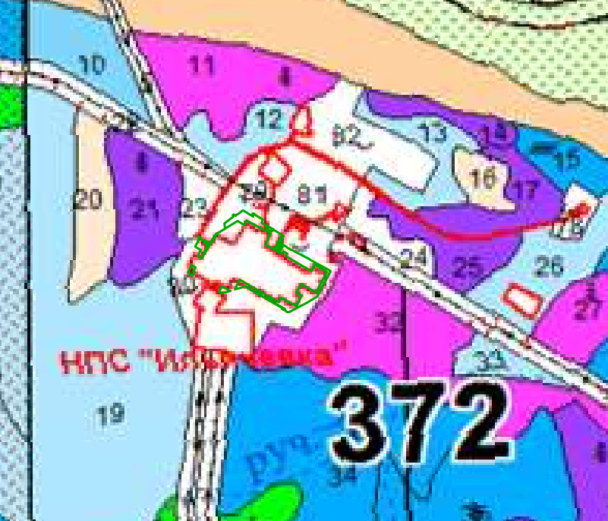

-Проектная граница публичного сервитута в целях размещения линий и сооружений связи, линейных объектов системы газоснабжения, нефтепроводов и нефтепродуктопроводов, их неотъемлемых технологических частей, если указанные объекты являются объектами федерального, регионального или местного значения, либо необходимы для организации электро-, газо-, тепло-, водоснабжения населения и водоотведения, подключения (технологического присоединения) к сетям инженерно-технического обеспечения, либо переносятся в связи с изъятием земельных участков, на которых они ранее располагались, для государственных или муниципальных нужд